REFLEKSI PROTOTYPE
“Dengan adanya bermacam promosi hidangan di sana sini, rakyat Malaysia seakan-akan gila membeli pelbagai jenis makanan hingga akhirnya dibuang begitu saja kerana perut tidak mampu lagi menampungnya. Pembaziran itu satu hal, pencemaran alam pula yang menjadi isunya apabila banyak plastik dan bekas polisterin dibuang selepas makan.
Sana sini kita dapat lihat kerap berlaku pembaziran makanan, lalu membuatkan banyak sampah-sarap memenuhi ruang persekitaran. Nyata ini bukanlah konsep berjimat-cermat atau bersederhana yang sering dilaungkan selama ini.
Berdasarkan kaji selidik pembaziran makanan di rumah yang dijalankan Electrolux, baru-baru ini, 87 peratus isi rumah mengakui pembaziran makanan kini menjadi antara isu besar dalam masyarakat. Sebanyak 77 peratus isi rumah pula mengakui melakukan pembaziran setiap minggu berikutan terlupa dengan baki makanan yang disimpan di dalam peti sejuk, selain masak terlalu banyak dan kecenderungan membuang baki makanan walaupun masih dalam keadaan elok.
Keadaan tambah buruk apabila 46 peratus isi rumah mengaku tidak menghabiskan baki makanan yang disimpan seperti daging, ikan dan sayuran meskipun ia boleh diolah semula menjadi hidangan berbeza. Jadi tidak hairanlah apabila penduduk Malaysia dianggarkan membazir sebanyak 456,250 tan makanan setiap bulan sementara 5.5 juta tan setahun.” (https://www.hmetro.com.my/node/166219)
“Bukan semua orang boleh makan sajian semalam. Seandainya kamu dambakan menu baharu setiap hari, amalkan memasak dalam jumlah kecil agar tiada sisa makanan perlu disimpan atau dibuang. Ada banyak lagi cara agar kamu tidak membazir…
Alam Flora membawakan kempen Love Food Hate Waste kepada masyarakat Malaysia untuk kesedaran bersama betapa kita perlu menghargai makanan dan mengelak pembaziran. Masih ramai tidak menyedari berlakunya pembaziran setiap hari. Memang kita menyangka, menyimpan baki makanan di dalam peti sejuk sudah memadai. Tindakan kita lakukan itu suatu perbuatan rutin terbaik dilakukan. Namun, tidak ramai menyedari suatu saat baki makanan itu akan dibuang kerana telah beku atau terlalu lama.” (http://www.marinimz.com/blog/hargai-makanan-elakkan-pembaziran/)
Berikut diatas merupakan antara article-artikle yang membincangkan tentang masalah pembaziran makanan akibat daripada sikap kebanyakkan rakyat yang gemar meyimpan makanan. Dari permasalahan ini lah terrcetusnya idea kumpulan kami untuk menghasilkan suatu inovasi yang dinamakan ColorGenix. ColorGenix merupakan sebuah bekas yang dapat bertukar warna mengikut kesegaran makanan didalamnya. Hal ini dapat membantu orang ramai menyedari keadaan baki makanan yang disimpan.
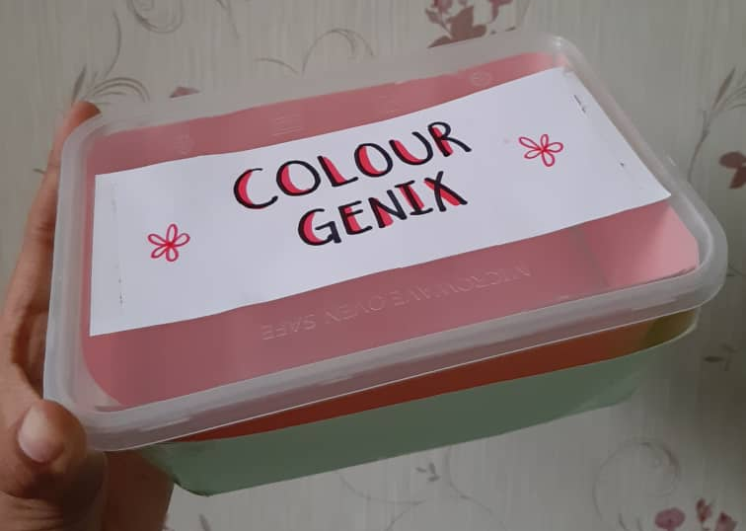
Rajah 1.0 Prototype
Pada pandangan saya, pertandingan inovasi pemikiran sains dan teknologi ini dapat menjadi satu platform dimana pelajar-pelajar di UTM mengketengahkan idea mereka dalam mencipta suatu inovasi mahupun membuat penambahbaikkan dalam sesuatu teknologi. Pertandingan ini dapat memberikan impak yang tinggi kepada pelajar yang berupaya meningkatkan kecekapan sesuatu proses serta penyampaian perkhidamatan. Melalui pertandingan ini juga saya dapat lihat kretiviti dan idea pelajar-pelajar lain.
Sepanjang proses penyediaan untuk pertandingan ini, banyak impak positif yang saya perolehi. Saya dan kumpulan dapat bekerjasama dalam mencari idea untuk pertandingan ini. Hal ini dapat memupuk semangat kerja berpasukan antara ahli kumpulan dan dan meningkatkan kemahiran komunikasi. Saya dapat menyuarakan pandapat dan pandangan serta idea kepada ahli kumpulan begitu juga sebaliknya. Kami sesama ahli dapat menerima pandangan dan pendapat serta berbincang dengan baik jika ada perkara yang tidak disetujui.
Selain itu, saya dapat meningkatkan kemahiran pemikiran kritikal dimana saya harus berfikir dan meyelesaikan masalah diluar jangkaan terutama pada hari pertandingan. Kemahiran berfikir secara logik dan kreatif dapat dibina. Saya dan kumpulan harus mencari dan mengkaji tentang pelbagai teknologi serta masalah yang berlaku masa kini untuk membuat satu inovasi bagi kumpulan kami. Setelah menjumpai satu masalah, kami berfikir tentang satu ciptaan yang dapat memberi kesan positif serta mengurangkan masalah tersebut. Dengan ini, kami menggunakan keseluruhan otak kanan dan kiri serta meningkatkan daya pemikiran.
Pada hari pertandingan, saya dapat belajar membuat persediaan awal dan teratur dalam merancang sesuatu. Saya dapat membina keyakinan diri dan belajar untuk lebih yakin dalam menyampaikan sesuatu. Ini dapat menjadi langkah awal bagi saya untuk menjadi seorang yang berkeyakinan tinggi dan tidak gentar hadapi cabaran.Selalunya seseorang akan berasa gugup dan gementar untuk membuat perbentangan dihadapan juri lebih tinggi pangkatnya, dengan ini saya dapat belajar untuk berdepan dan bertutur menyampaikan idea saya kepada individu yang berpangkat tinggi dengan lebih baik dan teratur.
Kesimpulannya, pertandingan inovasi pemikiran sains dan teknologi ini banyak memberikan impak yang positif kepada saya serta kebanyakan pelajar dari mula penyediaan proposal sehingga pada hari pertandingan dan seterusnya.

